Проблемы интернет-зависимости и способы их преодоления
В связи с быстрым развитием информационных науки и техники, компьютеры стали незаменимыми для нас Инструмент.
Все слои общества отправился волна компьютерных сетей,Сеть этот электронный век Известно, все больше и больше людей используют Интернет, чтобы получить информацию, необходимую им.Каждая семья имеет компьютер самостоятельно, дети будут заинтересованы в них Следствие Является ли, чтобы дать родителям и учителям, которые принесли вопрос - дети будут давить на различных сети Игры, что приводит к плохой успеваемости. Наиболее современные учителя, как мы должны идти Чтобы помочь этим детям, чтобы решить проблемы? Вот мой личный опыт вещи,Надеюсь Поделиться со всеми.
Через исследование показало, что большинство детей теперь будет серфинга в Интернете, и его в значительной степени Из-за степени связи между родителями и детьми неудачу.Некоторые Интернет-зависимость дети выросли Среди неполных семей,Им не хватает родительской заботы в семейной жизни,Таким образом, сеть будет Или другие аспекты ищет чувства принадлежности; Во-вторых, некоторые родители ожидать слишком многого от ребенка, Как только эффект не является идеальным слепо обвинять ребенка,Потому что дети часто вызывает чрезмерное давление Потеря уверенности в себе,Сеть вызвала такой хлопот бесплатно среды для детей, одержимых сети;В-третьих,Некоторые семьи, родители часто били ребенка,В играть в онлайн игры,Дети часто от Неизвестный в героя Weizhenbafang,Таким образом делая их не только в плавании Спектакль обрел уверенность и достоинство, но и был беспрецедентный достижение; В-четвертых,Некоторые родители дома очень избалованный ребенок,С детской своеволия и умственного возраста,и Занять доминирующее положение в семье, Таким образом, есть не контроль родителей Поэтому, как только играть в онлайн Сетевые игры, родители не могут контролировать их поведение онлайн. 
Я думаю, мы должны решить эту проблему, вы должны начать с мелочей,Начиная с деталями
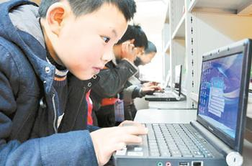 1.Изменение ребенок должен сначала изменить их родителей. Как родители, мы должны разорвать оригинал слепо бороться Критиковать или пожаловаться снисхождения снисходительные традиционной практики.Трудно воспитывать детей,Обучение родителей на самом деле трудно Мать. Только родители воспитать себя для того, чтобы воспитывать мальчика, ребенок может быть сохранен.
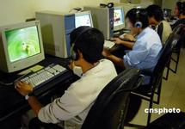 2．Для руководства родителям право рассматривать, уход, понимание ребенком,Душа со своими детьми Связь, не потому, что ребенок Интернет-зависимость будет смотреть на него за его разочарованию, обвинив его в Я считаю, внутренняя сила ребенка может принести ему мужество изменить,Поощряйте ребенка, чтобы лучше сталкиваются сейчас Настоящее стресс жизни и разочарования.
 3. Родители должны узнать в Интернете, родители не знают, сеть, он не может правильно направлять своих детей в Интернете,Контролировать здоровья детей в Интернете.Следует отметить, что проблемы с доступом ребенок столкнулся,Через Интернет Процесс и его своевременный обмен информацией,Разрабатывать позитивные меры вместе.Родители могут также одновременно на компьютере Настройте брандмауэр,Предотвращение детей, пострадавших от неблагоприятных культуры и информации.Родители должны хорошо использовать сети,Когда руководство мальчика, родители должны направлять своих детей на выбор для них, чтобы расти сайта.
 4. Отдых на свежем воздухе для ликвидации ребенка наиболее эффективного наркомании, поэтому родители должны поощрять своих детей Принять участие в мероприятиях на свежем воздухе, таких как игры и туризма. Оба развивать видение ребенка, но и осуществлять Способность ребенка, коммуникативная способность.
В целях укрепления семейных связей между родителями и детьми, большинство родителей Лучше в состоянии сопровождать ребенка, чтобы играть.Более заинтересованы в других детей,Привлекательность Интернет постепенно Шаги по сокращению и в конечном итоге устранить проблемы наркомании
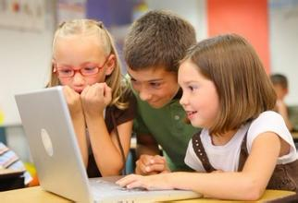5.Родители в обществе, но и в сочетании с другими семьями в области создания здоровой Культурная среда.В школе не может контролировать свое свободное время, может помочь сообществу, группа Тканые дети занимаются некоторые полезные веб-конкурса Гласность сетевых навыков,По расы и семейного общения,Как направлять своих детей должным образом.
6Учителя должны поощрять детей к участию в различных мероприятиях группы позволяют детям иметь с людьми Возможность получить эмоциональную личность в биржах, так что каждый из qwaqwa другие.Для характер, чем Более замкнутым ребенком,Если создать условия для их достижения собственного достоинства на мероприятии,
Опыт человек Межличностные обоюдное удовольствие.
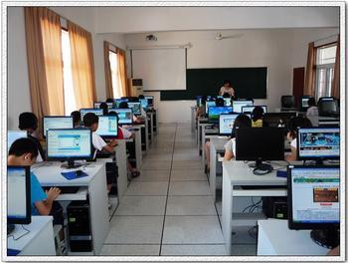7. Учителя должны поддерживать и поощрять прогресс ребенка и улучшению уверенность в себе ребенка. Обычно можно Дети часто ввести некоторые студентам преимущества и сильные стороны, чтобы поощрять детей, чтобы научиться их сверстники партнерами;Вы также можете ввести детей смотреть на некоторые из героев и моделей сюжетных малыша, повышения ребенка к социальной Будет, в сотрудничестве с человеческим сознанием. Однажды, когда ребенок таким образом показать некоторый прогресс на полное признание,Так что дети постепенно наращивать доверие.

